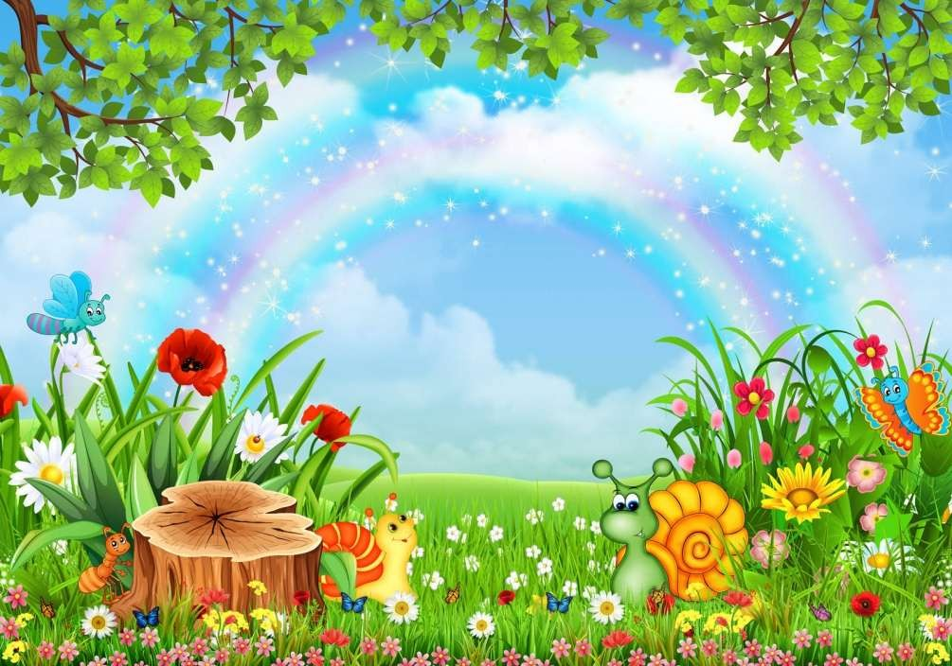
Суббота
20 июня
- Видео-зарядка
https://youtu.be/3SsWnJYvrp0

- Мастер-класс .Ростовые цветы из бумаги. https://www.youtube.com/watch?v=IP1-
3r5iLpk&list=PLEGHuTD0la8y0xsLiosKb3z2024s2oYg3&index=4&t=0s

- Онлайн-урок по ПДД
https://yandex.ru/video/preview/?filmId=9379554469574297300&url=http%3A%2F%2Fok.ru%2Fvideo%2F229042883176&text=%D0%9E%D0%B1%D1%8F%D0%B7%D0%B0%D0%BD%D0%BD%D0%BE%D1%81%D1%82%D0%B8%20%D0%BF%D0%B5%D1%88%D0%B5%D1%85%D0%BE%D0%B4%D0%BE%D0%B2.%20%20%D0%92%D0%B8%D0%B4%D0%B5%D0%BE-%D1%83%D1%80%D0%BE%D0%BA%20%D0%BF%D0%BE%20%D0%9F%D0%94%D0%94%20%D0%A0%D0%A4&path=sharelink
4.Танцевальный мастер-класс https://www.youtube.com/watch?v=aIP1oH1wysY

